Rogoźno, dnia 23.11.2020 r.
Sz. P.
Bartosz Perlicjan
Przewodniczący Komisji
Gospodarki, Finansów
i Rolnictwa
w miejscu

Wykaz zadań inwestycyjnych realizowanych przez Wydział Rozwoju Gospodarczego w 2020 roku.
Budowa ulicy Długiej i Seminarialnej w Rogoźnie
Kolejny etap realizacji zadania, który rozpoczął się w 2019 roku po uzyskaniu przez Gminę Rogoźno dofinansowania w ramach Programu Fundusz Dróg Samorządowych w wysokości 1 693 345,00 zł.
Wartość kosztorysowa: 5 238 595,63 zł brutto
Wartość najkorzystniejszej oferty: 3 577 325,35 zł brutto przy 7 złożonych ofertach w postępowaniu przetargowym w trybie przetargu nieograniczonego. Najwyższa ze złożonych w postępowaniu ofert opiewała na kwotę: 5 579 734,27 zł brutto.
Nadzór inwestorski: 54 120,00 zł brutto.
Nadzór autorski wraz ze zmianami projektowymi: 9 840,00 zł brutto.
Zadanie przewidywało budowę 736 mb ulicy Długiej oraz budowę 265 mb ulicy Seminarialnej wraz z wykonaniem chodników, wjazdów, skrzyżowań, parkingu, kanalizacji sanitarnej wraz z pompownią, kanalizacji deszczowej wraz z przepompownią i separatorem substancji ropopochodnych.
Dzięki realizacji inwestycji powstała droga o następujących parametrach:
- kategoria ulicy: ulica gminna
- klasa ulicy: L
- prędkość projektowana 40km/godz.
- prędkość miarodajna 50km/godz.
- kategoria ruchu - KR-2
- przekrój poprzeczny – jednojezdniowy o dwóch pasach ruchu, po jednym dla każdego kierunku ruchu
- szerokość pasa ruchu - 3,0m
- szerokość chodnika - 1,5-2,5m
- pochylenie poprzeczne jezdni: 2% daszkowe
- pochylenie poprzeczne chodników 2% (do jezdni)
- szerokość zjazdów indywidualnych - 4,0m

Przebudowa drogi gminnej w miejscowości Dziewcza Struga
Ostatni etap projektu realizowanego od roku 2013.
Zadanie finansowane w 100% ze środków otrzymanych z tzw. Funduszu Przeciwdziałania COVID-19 dla gmin i powiatów.
Z uwagi na przekroczenie wartości przeznaczonych środków finansowych przez złożone w postępowaniu oferty postępowanie ostało unieważnione i w II połowie grudnia zostanie ponownie opublikowane i ma stanowić tzw. środki niewygasające, a przewidywany termin zakończenia robót to koniec maja 2021 r.
Zadanie przewiduje przebudowę drogi na odcinku długości 234 mb i szerokości 4 m, a po zakończeniu robót powstanie droga o nawierzchni bitumicznej.

Przebudowa drogi gminnej w miejscowości Grudna
Zadanie dofinansowane w ramach tzw. FOGR-u kwotą w wysokości 148 500 zł
Wartość kosztorysowa: 680 000,00 zł brutto
Wartość najkorzystniejszej oferty: 440 500,00 zł brutto przy 2 złożonych ofertach w postępowaniu przetargowym w trybie przetargu nieograniczonego. Najwyższa ze złożonych w postępowaniu ofert opiewała na kwotę: 494 454,10 zł brutto.
Projektowana przebudowa drogi jest dojazdem do gospodarstw rolniczych oraz do pól uprawnych. Istniejąca droga gminna nr 272521P w miejscowości Grudna przebiega w terenie równinnym, położona jest wśród pól i stanowi dojazd do istniejących gospodarstw rolniczych.
Łączna długość realizowanego odcinka drogi wynosi 666 mb o nawierzchni bitumicznej bez realizacji chodnika.

Przebudowa ulicy Prusa z uwzględnieniem budowy progu spowalniającego
Zadanie przygotowywane do realizacji etapem I jest opracowanie projektu zmiany stałe organizacji ruchu, projekt ten ma na celu wprowadzenie progu zwalniającego. Zadanie to zasili środki niewygasające z końcem 2020 roku, przewidywany termin montażu progu to maj 2021 r.

Przebudowa ulicy Różanej w Rogoźnie
Zadanie dofinansowane w ramach Programu Fundusz Dróg Samorządowych w wysokości
931 860,00 zł.
Wartość kosztorysowa: 2 501 862,14 zł brutto
Wartość najkorzystniejszej oferty: 1 393 338,58 zł brutto przy 8 złożonych ofertach w postępowaniu przetargowym w trybie przetargu nieograniczonego. Najwyższa ze złożonych w postępowaniu ofert opiewała na kwotę: 2 223 902,37 zł brutto.
Nadzór inwestorski: 39 866,78 zł brutto
Przebudowa ulicy Różanej w Rogoźnie obejmuje roboty budowlane związane z wykonanie robót następujących branży:
- roboty drogowe,
- roboty na sieci kanalizacji deszczowej wraz z wykonaniem wymiany przyłączy wodociągowych,
- roboty związane z wykonaniem kanału technologicznego.
Parametry techniczne przebudowywanej drogi
- status drogi – droga publiczna gminna;
- klasa techniczna – droga klasy D;
- prędkość projektowa – Vp = 30 km/h;
- szerokość jezdni – 5,00 m;
- szerokość chodnika – min. 2,00 m (chodnik przylegający do jezdni);
– 1,50 m (chodnik oddzielony od jezdni pasem zieleni);
- kategoria ruchu – KR2;
- przekrój poprzeczny daszkowy o pochyleniu poprzecznym 2,0 % do osi jezdni,
- zjazdy indywidualne do posesji o szerokości min. 3,0 m i skosie 1:1,
- zjazdu publiczny o szerokości min. 4.0 m i promieniu R=5.0 m,
- zatoki parkingowe (parkowanie równoległe)
- szerokość zatoki 2,50 m,
- skos 1:1,
- promień wjazdowy R=2,0 m,
- zatoki parkingowe (parkowanie prostopadłe)
- szerokość miejsc postojowych 2,50 m,
- długość zatoki 5,00 m.

Przebudowa ulicy Seminarialnej w Rogoźnie
Zadanie dofinansowane w ramach Programu Fundusz Dróg Samorządowych w wysokości
413 000,00 zł.
Wartość kosztorysowa: 665 773,33 zł brutto
Wartość najkorzystniejszej oferty: 590 000,00 zł brutto przy 5 złożonych ofertach w postępowaniu przetargowym w trybie przetargu nieograniczonego. Najwyższa ze złożonych w postępowaniu ofert opiewała na kwotę: 898 648,50 zł brutto.
Nadzór inwestorski: 22 140,00 zł brutto
Celem zadania jest wykonanie przebudowy 330 mb ulicy Seminarialnej na odcinku od skrzyżowania z ulicą Wojska Polskiego (droga wojewódzka nr 241) do skrzyżowania z ul. Biskupskiego (droga gminna).
PARAMETRY TECHNICZNE
- kategoria ulicy: ulica gminna
- klasa ulicy: L
- prędkość projektowana 40km/godz.
- prędkość miarodajna 50km/godz.
- kategoria ruchu - KR-2
- przekrój poprzeczny – jednojezdniowy o dwóch pasach ruchu, po jednym dla każdego kierunku ruchu
- szerokość pasa ruchu - 3,0m
- szerokość chodnika - 3,0
- pochylenie poprzeczne jezdni: 2% daszkowe
- pochylenie poprzeczne chodników 2% (do jezdni)
- szerokość zjazdów indywidualnych - 4,0m
Dokumentacja termomodernizacji placówek oświatowych na terenie Gminy Rogoźno
W ramach zadania wykonano Opracowanie projektów termomodernizacji dla obiektów szkolnych:
- Szkoła Podstawowa nr 3 im. Powstańców Wielkopolskich w Rogoźnie
ul. Seminarialna 16
64-610 Rogoźno,
- Szkoła Podstawowa im. Adama Mickiewicza w Budziszewku
Budziszewko 57a
64-612 Budziszewko,
- Szkoła Podstawowa im. Józefa Wybickiego w Parkowie
Parkowo 6
64-608 Parkowo.
Opracowanie projektowe obejmuje :
- aktualizacja i przeprojektowanie rozwiązań technicznych (docieplenie, wymiana stolarki, wymiana instalacji C.O., wymiana źródeł światła) zawartych w projektach posiadanych przez Zamawiającego i dostosowanie ich do mechanizmu Funduszy Norweskich,
-rozszerzenie projektów o instalację wentylacji mechanicznej pomieszczeń z rekuperacją ciepła,
- rozszerzenie projektów o instalację fotowoltaiczną,
- rozszerzenie projektów o instalację pompy ciepła,
- wykonanie audytu energetycznego na ww. całościowy zakres robót,
- wykonanie kosztorysów: inwestorskiego, ofertowego i przedmiaru robót,
- wykonanie STWiOR,
- dostarczenie płyty CD z zapisem elektronicznym wszystkich opracowań.
Wartość zadania 67 000,00 zł brutto.
Wartość realizacji projektu 9 776 977,59 zł brutto wniosek złożony w dniu 14.09.2020 r. w ramach naboru tzw. Funduszy Norweskich na kwotę dofinansowania 6 820 898,32 zł.

Remont bieżni prostej wraz ze skocznią w dal
Zadanie dofinansowane ze środków Województwa Wielkopolskiego z zakresu infrastruktury sportowej i turystycznej w wysokości 60 000,00 zł.
Wartość kosztorysowa: 198 708,30 zł
Wartość umowna robot: 187 754,58 zł brutto
Planowane zadanie inwestycyjne obejmuje Remont bieżni prostej wraz ze skocznią w dal.
Lekkoatletyczna bieżnia prosta 100-metrowa 4-torowa.
Nawierzchnia bieżni poliuretanowa na podbudowie kruszywowej wodoprzepuszczalnej.
Dane konstrukcyjno-materiałowe
Nawierzchnia bieżni okólnej i prostej
Podbudowa przepuszczalna
Warstwa odsączająca z piasku frakcji 0/2 mm o grubości po zagęszczeniu 20 cm, wykonana i zagęszczona mechanicznie.
Warstwa konstrukcyjna z kruszywa łamanego frakcji 4/31,5 mm o grubości po zagęszczeniu 17 cm, wykonana i zagęszczona mechanicznie.
Warstwa klinująca z kruszywa drobnego frakcji 0/4 mm o grubości po zagęszczeniu 3 cm, wykonana i zagęszczona mechanicznie.
Pod warstwą odsączającą należy ułożyć geowłókninę filtracyjno-separacyjną.

Wykonanie przyłączy kanalizacji sanitarnej podciśnieniowej
Zadanie realizowane przez Spółkę Aquabellis na podstawie potrzeb mieszkańców zgłaszanych zarówno do spółki jaki i do Gminy.
W ramach zadania wykonano rozbudowę sieci kanalizacji sanitarnej w następujących lokalizacjach:
- 1 szt. Rogoźno ul. Boguniewska do działki o numerze ewidencyjnym 2183/3,
- 1 szt. Rogoźno ul. Leśna do działek o numerach ewidencyjnych 122/1 i 122/2,
- 2 szt. Rogoźno ul. Słoneczna oraz
rozbudowę sieci kanalizacji sanitarnej podciśnieniowej na ulicy Hetmańskiej w Rogoźnie.
Łączna wartość prac: 139 999,20 zł brutto.

Budowa oświetlenia drogowego na terenie Gminy Rogoźno
Zadanie to składa się z szeregu mniejszych inwestycji:
Przebudowa drogi gminnej w zakresie oświetlenia drogowego w miejscowości Owczegłowy
Wartość najkorzystniejszej oferty: 64 812,37 brutto przy 3 złożonych ofertach w postępowaniu przetargowym w trybie przetargu nieograniczonego. Najwyższa ze złożonych w postępowaniu ofert opiewała na kwotę: 86 899,50 zł brutto.
Zadanie to realizuje tylko połowę zakresu dokumentacji technicznej i obecnie realizujemy montaż 10 szt. słupów wysokich 8 m wraz z oprawami typu LED oraz 5 szt. słupów parkowych wysokości 4,5 m wraz z oprawami typu LED.
Zadanie przewiduje wykonanie przyłącza energetycznego przez ENEA Operatora oraz pełnej linii kablowej zasilającej zamontowane oprawy w ramach umowy z wykonawcą wybranym w drodze postępowania przetargowego.
Budowa oświetlenia drogowego w miejscowości Boguniewo
Wykonanie oświetlenia drogi powiatowej nr 2028P w m. Boguniewo poprzez zamontowanie 9 słupów oświetlenia drogowego wraz z oprawami SGS wraz z linią zasilającą.
Wartość zadania: 65 190,00 zł brutto
Budowa oświetlenia drogowego przy ul. Szerokiej i Diamentowej.
Zadanie polega na wykonaniu montażu linii zasilającej wraz z montażem 13 słupów oświetleniowych na ul. Szerokiej i 6 słupów oświetleniowych na ul. Diamentowej.
Łączna wartość realizacji zadania to: 143 910,00 zł brutto
Rozbudowa oświetlenia drogowego przy ul. Sobolewskiego.
Zadanie polega na wykonaniu montażu linii zasilającej wraz z montażem słupów oświetleniowych na ul. Sobolewskiego.
Łączna wartość realizacji zadania to: 9 259,72 zł brutto
Montaż 6 szt. lamp solarnych w miejscowości Wełna, Budziszewko, Rogoźno ul. Potulicka
Parametry lamp wynikających ze złożonej oferty:
- wysokość całkowita 6,3 m,
- wysokość źródła światła 4,9 m,
- akumulator Protos200 LiFePO4 12V, 36 Ah,
- moduł krystaliczny Protos200, 200Wp,
- moc znamionowa modułu LED 88 W,
- wydajność 196 lm/W
- barwa światła 4000 K (białe światło),
- żywotność LED > 70 000 h,
- autonomiczność > 5 dni,
- gwarancja na lampę 5 lat,
- kolor antracyt.
Wartość zadania: 66 412,62 zł brutto

Dokumentacja do projektu Hali Widowiskowo-Sportowej
Poniżej przedstawiam kilka gotowych projektów hal widowiskowo-sportowych, które mogą być adaptowane do potrzeb Gminy Rogoźno.
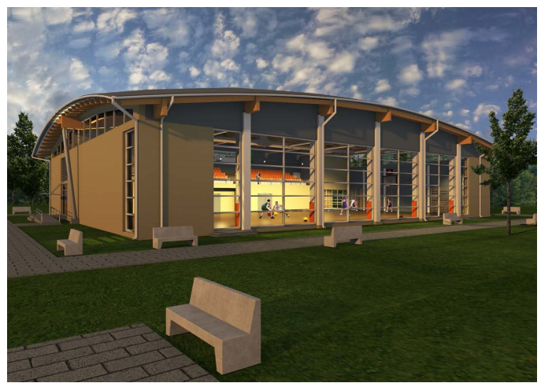
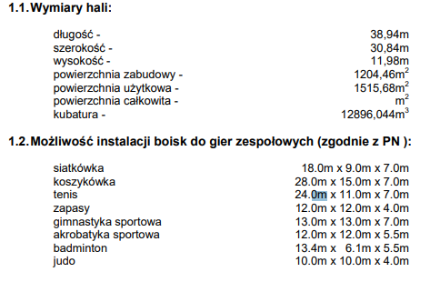
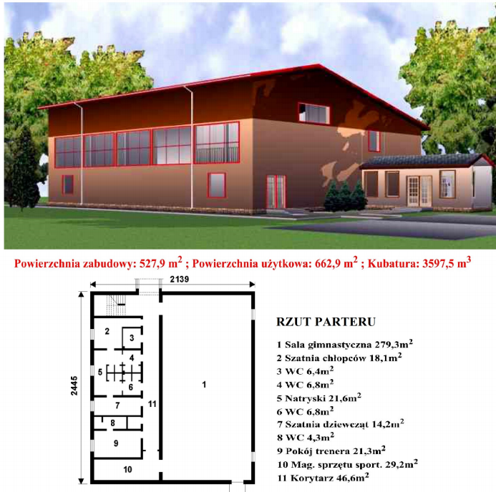
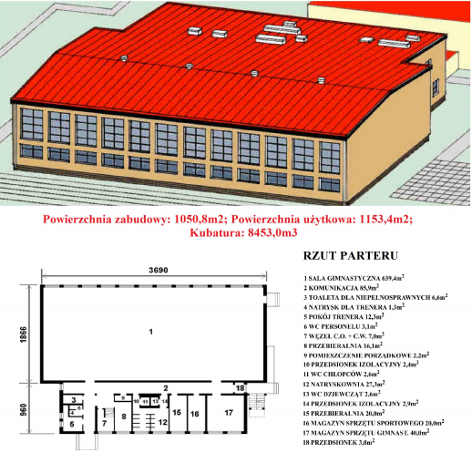
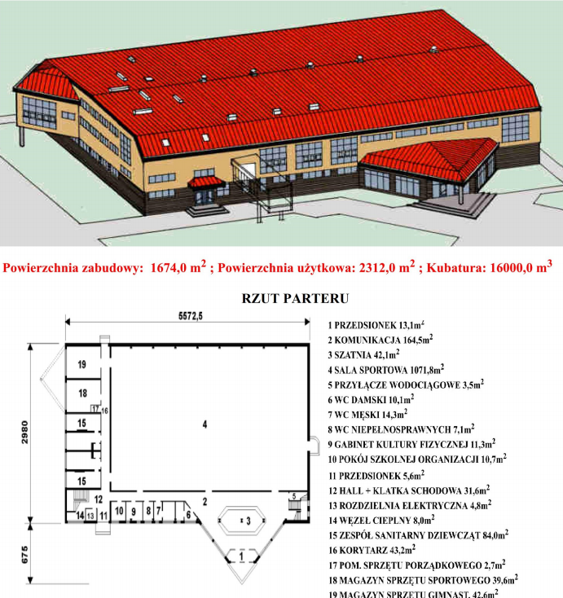
Zakup i montaż piłkochwytów na boisku w Słomowie
Zadanie polegało na wykonaniu jednego piłkochwytu na boisku w m. Słomowo o wymiarach 30 m na 6 m.
Wartość zadania: 6 993,23 zł brutto

Zadania realizowane w roku 2020 jako niewygasające:
Przebudowa alejek Placu Powstańców Wielkopolskich w Rogoźnie.
Wartość kosztorysowa: 271 320,76 zł brutto
Wartość najkorzystniejszej oferty: 160 000,00 zł brutto przy 6 złożonych ofertach w postępowaniu przetargowym w trybie przetargu nieograniczonego. Najwyższa ze złożonych w postępowaniu ofert opiewała na kwotę: 270 978,72 zł brutto.
Nadzór inwestorski: 1 600,00 zł brutto
Zadanie polegało na wymianie istniejącej nawierzchni placu wykonanej z betonowej kostki brukowej na nawierzchnię wykonaną z połączenia betonowych płytek chodnikowych w wymiarach 50x50x7 koloru szarego z kostką granitową surowo łupaną 4/6 cm kolor strzegomski szary. Zadanie polega na odtworzeniu stanu pierwotnego przy zastosowaniu innych wyrobów budowlanych. Charakterystyczne parametry obiektu pozostają bez zmian.
Wykaz robót:
- Roboty rozbiórkowe: nawierzchni bitumicznej, frezowanie nawierzchni bitumicznej, rozbiórka krawężników betonowych 15x30, rozebranie obrzeży betonowych, rozebranie ław betonowych, rozbiórka chodników z betonowej kostki brukowej wraz z rozbiórką podbudowy.
- Roboty ziemne: wykonanie ław pod krawężniki z oporem, montaż krawężników granitowych 15x30x100, montaż obrzeży betonowych 8x30x100, montaż krawężników graniowych łukowych.
- Odtworzenie nawierzchni jezdni: wykonanie podbudowy z chudego betonu, wykonanie nawierzchni z betonowej kostki brukowej pochodzącej z rozbiórki, oczyszczenie nawierzchni bitumicznej, skropienie nawierzchni bitumicznej emulsją asfaltową, wykonanie nawierzchni z betonu asfaltowego AC11.
- Nawierzchnia chodnika: wykonanie podbudowy z kruszywa stabilizowanego cementem, wykonanie podbudowy z chudego betonu, wykonanie nawierzchni chodnikowych z płytek 50x50x7 na podsypce piaskowo-cementowej, wykonanie nawierzchni chodnikowej z kostki granitowej surowo łupanej 4/6 na podsypce cementowo-piaskowej, ułożenie 20 mb aroty średnicy 110 pod nawierzchnią chodnika.
W ramach tych prac wykonano również przygotowanie fundamentu pod nowy pomnik Powstańców Wielkopolskich.
Pierwsze postępowanie przetargowe zostało unieważnione z uwagi na to, że najkorzystniejsza ze złożonych ofert przewyższała środki finansowe przeznaczone na tą inwestycję i wynosiła 221 400,00 zł.
Przebudowa chodnika w miejscowości Gościejewo
Wartość kosztorysowa: 113 244,76 zł brutto
Wartość najkorzystniejszej oferty: 97 850,87 zł brutto przy 3 złożonych ofertach w postępowaniu przetargowym w trybie przetargu nieograniczonego. Najwyższa ze złożonych w postępowaniu ofert opiewała na kwotę: 143 140,01 zł brutto.
Przebudowa chodnika w miejscowości Gościejewo biegnącego wzdłuż drogi gminnej nr 272514P na odcinku długości 150 mb i szerokości 1,5 m.

Konstrukcja chodnika:
- nawierzchnia z betonowej kostki brukowej wibroprasowanej szarej gr. 6 cm,
- podsypka cementowo-piaskowa gr. 3 cm,
- podbudowa z gruntu stabilizowanego cementem C 3/4 gr. 10 cm,
- warstwa odcinająca z piasku gr. 10 cm.
Z poważaniem

